超星教师发展直播讲堂课程简介
2021年春季学期（第七季）直播讲堂

（一）课程方案
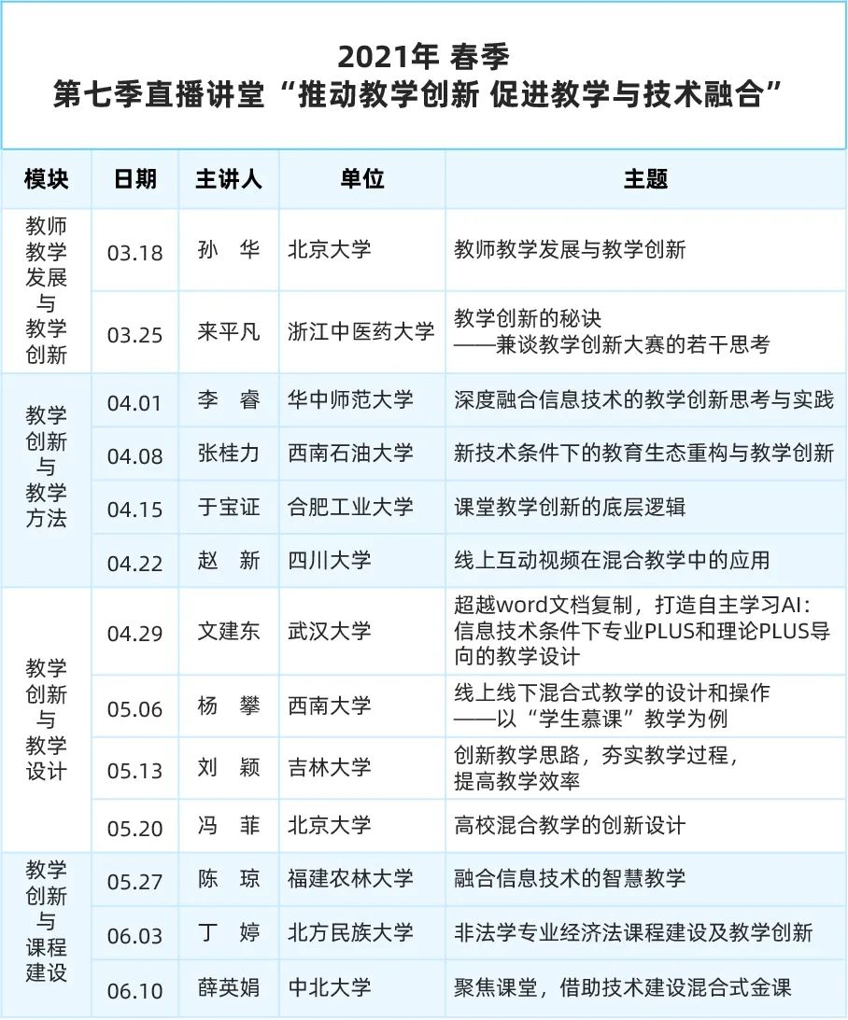

- 专家简介
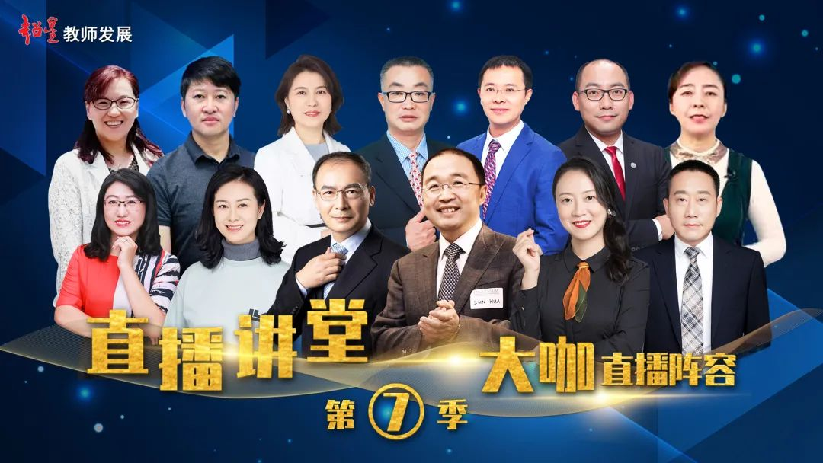

孙华，教授、博士，北京大学教师教学发展中心主任、中国埃德加•斯诺研究中心主任。曾任北京大学广播电视台主编、北京大学新闻与传播学院党委副书记、北京大学教务部副部长、北京大学发展规划部副部长、北京大学元培学院党委书记。
孙华教授的研究领域包括高等教育管理和跨文化传播，曾获北京大学教学成果一等奖，首都大学生思想政治教育优秀科研成果奖论文类一等奖，是首批国家级一流本科课程（首批国家级精品在线开放课程）课程团队负责人。在《中国大学教学》、《教育学术月刊》、《思想教育研究》、《出版发行研究》、《北京大学学报》等核心期刊发表多篇论文，编辑出版了《埃德加•斯诺研究》、《燕园建筑》等专著，主编了北大元培人丛书、斯诺研究丛书、国际人士看中国丛书、教学的魅力系列丛书。

来平凡，浙江中医药大学教授、博导。曾任教务处长、教师教学发展中心主任、高教研究所所长等职。现为教育部高等学校中医学类专业教学指导委员会副秘书长，教师发展专项工作组副组长，《高校医学教育研究》杂志常务编委，《中华医学教育杂志》特约审稿人。先后获国家级教学成果二等奖1项、省级教学成果奖一等奖3项、二等奖4项。2014年获教育部、人社部联合授予的“全国教育系统先进工作者”荣誉称号。2020年，所在的教学创新工作室被浙江省教育工会命名为“来平凡劳模创新工作室”。

李睿，新加坡南洋理工大学博士，美国加州大学伯克利分校访问学者，现任华中师范大学生命科学学院教授、博士生导师，任中国环境科学学会室内环境与健康分会委员、湖北省预防医学会环境卫生专业委员会委员、湖北省预防医学会过敏病预防与控制专业委员会委员等学术兼职。2012年归国以来，在主持国家自然科学基金、国家重点研发项目等多项科研项目并发表数十篇SCI收录科研论文的同时，潜心“教书育人”，担任负责人的 “分子生物学”课程，2017年获华中师范大学本科生教学创新奖一等奖第一名，2020年被教育部认定为国家级一流本科课程；并曾荣获2019年全国高校生命科学类微课教学比赛奖，2014年首届全国高校微课教学比赛奖等。注重“课程思政”，主讲的专业课程获华中师范大学课程思政示范课堂立项，受到评审专家普遍好评，目前正主持以“课程思政”为题的省级、校级教研项目各一项。积极参与教学改革与创新的事迹被中国教育报、中国青年报等媒体多次报道。担任湖北省暨华中师范大学教学创新奖评委、课程思政示范课堂评委，等，此外，作为教育部高校教师国培入库专家，已为来自全国数十所高校的教师逾万人进行过有关教学设计、学情分析和成绩评定的培训，并多次受邀发表一流课程建设、创新大赛备赛、课程思政建设等多个专题的报告，深受参训教师及送培单位好评。

张桂力，高级实验师，四川省高校摄影协会会员，四川教育电视台特约通讯员，省级精品在线开放课程主讲教师。研究方向，教育信息化，数字媒体技术与艺术。长期从事数字媒体相关的教学工作，有丰富相关行业工作经验。获得全国教师教学创新大赛3D/VR/AR赛项一等奖，二等奖，全国多媒体课件大赛二等奖，中国高校电视奖二等奖，四川省第十三届电教科研成果奖一等奖，四川省首届普通高校校园电视评选银奖等奖项。已顺利结题主研省部级科研项目4项。发表相关学术论文20余篇，副主编出版国家“十二五”重点规划教材一部，参编专著一部。

于宝证，合肥工业大学教师发展中心主任，管理学博士，副研究员。研究领域为电子商务信息安全和高教管理。在高教管理领域，近年来，先后主持完成教育部、安徽省质量工程项目5项，出版教育管理著作2部，获国家级教学成果奖1项（排序7），安徽省教学成果奖2项（排序1），发表相关教研论文10余篇。指导学校青年教师开展教学竞赛教案设计，多人在国家级、省部级教学比赛中荣获佳绩。

赵新，四川大学物理学院微电子系讲师，主讲课程《IC设计基础》获得国家级教学竞赛一等奖。全国集成电路设计大赛国家一等奖优秀指导教师目前主要从事MEMS传感器和传感器接口电路方面的研究。发表集成电路和生物传感器相关SCI论文10余篇，专利10项。主持国家自然科学基金，省级教改等多个项目。录制的系列网课《IC设计基础》平台引用率排名第一，《如何秒建线上课程》上线两天访问量就超过2万。
赵新老师潜心教学，其“探究式-小班化” 多样化启发式教学以学生为中心得到了积极求知的学生们的首肯。主持国家自然基金一项，横向项目一项，校基金项目三项，发表多篇学术和教改论文。申请专利六项。先后主持省级教改一项，校级教改项目三项。慕课一门。获得第二届全国高校混合式教学设计创新大赛特等奖，教育部组织的全国教师授课竞赛一等奖，省青年教师教学二等奖，省 “导航名师”教学大赛三等奖，校级教学竞赛一等奖，“探究式-小班化”教学质量优秀奖和竞赛优胜奖。获得全国大学生集成电路创新创业大赛国家一等奖优秀指导老师，全国集成电路设计大赛和大学生创新创业教育优秀指导老师，校优秀班主任。指导“算法研究与机器人开发”协会学生获得优秀省级大创项目。指导毕业学生获优秀论文二等奖和三等奖。
所获荣誉：
2020年第二届全国高校混合式教学设计创新大赛特等奖
2020年第四届全国高等学校电子信息类青年教师授课竞赛全国一等奖
2020年全国大学生集成电路创新创业大赛国家一等奖（优秀指导教师）
2020年主讲的课程“IC设计基础”被超星平台评选为示范课程
2020年第五届四川省高校青年教师教学竞赛二等奖
2019年优秀共产党员
2018年四川省第七届“导航名师”大学生创新创业指导课程教学大赛三等奖
2018年华晟经世杯全国高等学校电子信息类青年教师授课竞赛”一等奖
2018第四届全国高校青年教师教学竞赛四川省优秀奖
2018年四川大学青年教师教学竞赛理科组一等奖
2018年度”探究式-小班化”教学质量优秀奖
2017年大学生创新创业教育优秀指导老师
2017年度校级优秀班主任
2017年指导的毕业论文获得校优秀论文二等奖
2016年指导的毕业论文获得校优秀论文三等奖
2015年度优秀共产党员
2015年首届四川大学“探究式-小班化”教学竞赛优胜奖
2015年北京集成电路设计大赛曁全国邀请赛优秀指导老师
教改项目
1）2019年主持四川省高等教育人才培养质量和教学改革项目，基于脑电波的教学认知注意力研究
2）2018年主持四川大学新世纪高等教育教学改革工程（第八期）项目，IC设计精品课程的建设思路与实践探究
3）2018年 主持四川大学未来教学研究项目，基于脑电波的教学认知注意力研究
4）2018年主持四川大学集成电路设计基础MOOC的拍摄

文建东，经济学博士,现任武汉大学经济与管理学院，教授、博士生导师，351人才特聘教授；武汉大学通识教育中心副主任、首席专家。民进会员，现任民进武汉市委副主委，武汉市政协常委。中宣部“马克思主义理论研究与建设工程”项目——《西方经济学》教材课题组和《西方经济学流派评析》教材课程组——主要成员。
从事西方经济学理论、宏观经济与政策、新政治经济学领域的研究。讲授《宏观经济学》、《微观经济学》、《管理经济学》、《博弈论与信息经济学》、《中级微观经济学》、《高级宏观经济学》、《当代经济与经济思想》。
先后荣获湖北省社会科学优秀研究成果一等奖和教育部高等学校社会科学优秀研究成果一等奖。武汉大学十佳教师、杰出教学贡献校长奖获得者；武汉大学教学名师。近5年获武汉大学教学成果一等奖3项，二等奖2项，特等奖1项，湖北省教学成果一等奖、二等奖各1项。
负责建设了《微观经济学》在线课程，获评教育部“国家精品在线开放课程”荣誉；负责建设了《宏观经济学》在线课程，或教育部首届“国家级一流线上课程”荣誉；主持《西方经济学》课程建设，入选国家精品资源共享课程；《微观经济学》慕课还荣获2018年全国“最美慕课——首届中国大学慕课精彩100”称号等多项荣誉。此外荣获其他各种奖项。

杨攀，西南大学法学院副教授，法学博士，教育立法研究基地（教育部政策法规司-西南大学共建）网络教育立法研究所所长。主要学术研究兴趣：互联网理论与法律问题，关注消费者保护法、网络教育立法、法学本科课程教学、未成年人网络内容保护。主持教育部、司法部、重庆社科科研课题各1项，在《法律科学》等刊物发表论文多篇，论文获得中国法学会一等奖1项，三等奖2项。2012年开始进行法学本科学生自主学习教学改革，主持2013年重庆市高等教育教学改革研究项目（法学本科学生自主学习教学模式与实践研究），主持2017年重庆市高等教育教学改革研究重大项目（法学本科“学生慕课”理论及实践研究），获得重庆市第三届优秀教育技术科研成果评选三等奖，西南大学第三届校级教学成果二等奖，指导的学生论文多次获得校内外奖励。负责重庆市高校精品在线开放课程“消费者保护法”和“合同法基础”，负责的“经济法”和“合同法”课程获得重庆市首批线上线下混合式一流本科课程认定，其中“经济法”课程获得首批国家级一流本科课程认定。

刘颖，吉林大学计算机学院副教授，教师发展中心培训师及研究团队教师、“机器人梦工厂”指导教师。
获奖情况：2016年吉林大学“三育人”先进个人称号、 吉林大学教师发展中心培训及研究团队培训教师、吉林大学“机器人梦工厂”指导教师第七届吉林大学青年教师教学水平大赛 一等奖、第六届吉林大学青年教师教学水平大赛 二等奖、吉林省青年教师教学水平大赛三等奖、指导学生获得“全国大学生计算机设计大赛” 国赛二等奖指导学生获得“全国大学生计算机设计大赛吉林省赛区” 一等奖等

冯菲，北京大学在线课程项目负责人、慕课与混合式教学研究专家、多门国家精品在线开放课程参与者和负责人。 2008.7-至今北京大学，现代教育技术中心，工程师。目前主要在北京大学教师发展中心承担培训课程开发以及培训师工作，致力于高校创新教学法以及技术支持下的教学法的研究与实践推广，多年致力于在北大教师中推动技术的教学应用。

陈琼，副教授 福建农林大学
中国高校计算机教育慕课联盟福建工作委员会副秘书长
长期致力于计算机基础教育改革
曾获校级教学名师、优秀教师等荣誉

丁婷，教授。任教于北方民族大学商学院。先后承担经济法、国际商法、国际经济法、金融法、财经应用文写作等课程的教学工作。
2006年在学校网络教学平台进行《经济法》课程数字化教学资源建设及教改实践，2009、2011年先后被评为校级、省级精品课程；自2006年至2012年连续参加三届校级教师基本功大赛获得奖励；2007、2017年获得校级教学优秀奖，2017年获得校级教学成果奖，2012、2019年被评为“学生最喜爱的老师”；先后主持两项自治区级教学研究项目，六项校级教学研究项目；主持参与自治区社科项目两项，主持校级科研项目三项；发表数十篇科研教学论文。
2016年起在超星网络教学平台持续《经济法》课程建设，并不断深化课堂教学改革，努力构建以学为本的课堂教学体系，在教学设计和教学活动中以学生为主线贯彻始终，积极摸索适合本校学生实际并行之有效的混合式教学方式；2018年获批学校在线课程建设项目，2019年获批学校线上线下一流本科课程，2020年11月被教育部认定为首批国家级"线上线下混合式一流"本科课程。

薛英娟，中北大学副教授，中北大学杏云教研室主任。
山西省高校教师教学基本技能培训专家，“2018 年中西部高校新入职教师国 培示范项目”优秀专家，中国职业技术教育学会第五届理事，中国电子学会女科学家俱乐部会员，中国高校电工电子在线开放课程联盟会员，中国高校电工电子在线开放课程联盟山西省地区工作委员会副主任。
担任教育部 2017-2020 年中西部高校新入职教师国培示范项目山西省教学演练指导教师、“视觉传达与沟通艺术”主讲教师。由于工作突出，被评为“2018
年中西部高校新入职教师国培示范项目”优秀专家，入选国家优秀专家库。
主持参与教育部、山西省和中北大学多项教学改革项目，国家级精品资源共享课和山西省精品资源共享课建设骨干成员，参编国家级规划教材两部。
近年来，和多所 985 高校合作，建设在线课程、在线试题库、新形态数字化教材。具有丰富的在线课程制作和应用经验，在多所高校举办学术型 PPT 制作技巧、DIY 制作微视频、在线课程制作方法研究、混合式教学实施等工作坊和讲座共 70 余场。担任多所高校多媒体课件大赛、教学技能大赛评委。
2020 年伊始疫情期间，助力中北大学教务处制定线上教学方案；给海军工程大学、太原理工大学、大同大学、晋中学院等多所院校教师进行线上教学讲座
直播培训；受超星集团、中国电力出版社、高教国培邀请多次进行针对全国教师的讲座培训；受高平市教育局邀请，针对全市中小学幼儿园教师开展信息化技术培训。
发表教学和学术论文多篇。具有丰富的教学经验，2016 年参加电子电气基础课程教指委举办的青年教师基本功大赛，获华北地区一等奖。2019 年 8 月，主讲的“数字电子技术”课程，荣获中国高校电工电子在线开放课程联盟线上线 下精品课程。2019 年 9 月，山西省教授协会授予“山西省高校师德楷模”称号。 2020 年 8 月，主讲的“数字电子技术”课程被评为山西省精品资源共享课（在 建）。2020 年 10 月，被评为中北大学第六届“知行杯”我最喜爱的老师。

